治疗性血浆置换 (TPE)耗材 - Prismaflex 血浆置换

什么是治疗性血浆置换(TPE)
血浆置换是一种用来清除血液中大分子物质的血液净化疗法。其基本过程是将患者血液经血泵引出，经过血浆分离器，分离血浆和细胞成分，去除致病血浆或选择性地去除血浆中的某些致病因子，然后将细胞成分、净化后血浆及所需补充的置换液输回体内^{[1]}。

治疗性血浆置换(TPE)的适应证
- 风湿免疫性疾病 系统性红斑狼疮（尤其是狼疮性脑病）、难治性类风湿关节炎、系统性硬化症、抗磷脂抗体综合征等。
- 免疫性神经系统疾病 重症肌无力、急性炎症性脱髓鞘性多发性神经病（Guillain-Barrè syndrome）、Lambert-Eaton 肌无力综合征、多发性硬化病、慢性炎症性脱髓鞘性多发性神经病等。
- 消化系统疾病 重症肝炎、严重肝衰竭、肝性脑病、胆汁淤积性肝病、高胆红素血症等。
- 血液系统疾病 多发性骨髓瘤、高 γ- 球蛋白血症、冷球蛋白血症、高黏滞综合征（巨球蛋白血症）、血栓性微血管病 [ 血栓性血小板减少性紫癜 / 溶血性尿毒综合征（TTP/HUS）]、新生儿溶血性疾病、白血病、淋巴瘤、重度血型不合的妊娠、自身免疫性血友病甲等。
- 肾脏疾病 抗肾小球基底膜病、急进性肾小球肾炎、难治性局灶节段性肾小球硬化症、系统性小血管炎、重症狼疮性肾炎等。
- 器官移植 器官移植前去除抗体（ABO 血型不兼容移植、免疫高致敏受者移植等）、器官移植后排斥反应。
- 自身免疫性皮肤疾病 大疱性皮肤病、天疱疮、类天疱疮、中毒性表皮坏死松解症、坏疽性脓皮病等。
- 代谢性疾病 纯合子或半纯合子型家族性高胆固醇血症等。
- 药物中毒 药物过量（如洋地黄中毒等）、与蛋白结合率高的毒物中毒。
- 其他 浸润性突眼等自身免疫性甲状腺疾病、多脏器衰竭等。 ^{[1]}

灵活选择 应用广泛
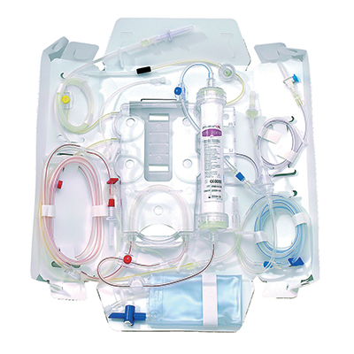

Prismaflex 血浆置换 - 特点

安全性
- 预充前的配套识别
- 治疗开始阶段的血液处理柔和
- 血浆分离器后红细胞压积的控制

灵活性
- 独特、改进的TMPa检测、报警
- 可使患者获得正向液体平衡范围广，高达2升

Prismaflex 血浆置换 - 血浆分离器套装
货号 | 型号 | 预充量 | 有效表面积 | 适用范围 | 包装规格
115314 | Prismaflex TPE 1000 Set | 71ml±10% | 0.15m² | 体重>9kg | 4sets/box
115315 | Prismaflex TPE 2000 Set | 125ml±10% | 0.35m² | 成人 | 4sets/box

Prismaflex 血浆置换 - 单支装血浆分离器
货号 | 型号 | 预充量 | 有效表面积 | 适用范围 | 包装规格
102010 | PF 1000N | 23ml±10% | 0.15m² | 取决于管路 | 16pcs/box
106677 | PF 2000N | 41ml±10% | 0.35m² | 成人 | 16pcs/box

参考文献
- 血液净化标准操作规程2010版. 陈香美主编. 北京人民军医出版社，2010.3.

